今日动态 2025.5.20

**晨间来园篇：**

今天来园18人，6人请假。早上来园，孩子们能够自主入园进入班级，孩子们进入班级后能够自主签到、放水杯、绕水杯带。

**户外活动篇：美人鱼滑梯**

今天小朋友玩的是美人鱼滑梯，大部分孩子知道中途热了脱外套、喝水、擦汗。

|  |  |  |
| --- | --- | --- |
|  |  |  |
|  |  |  |

**集体活动篇：半日活动：我的制作（一）**

这是一节设计类的制作活动，五月孩子们迎来了我园的巧手节。本次巧手节我们将引导幼儿从各种各样的瓶子的制作主题入手，选择自己喜欢的物品开展小制作活动。本次活动主要引导幼儿在巧手节中准备制作的物体形象、所需材料及制作过程，尝试第一次制作。

在活动中，**肖茗皓、蔡铭泽、张雨歆、龚奕欣、卢文汐、王兴诚、季千予、衣佳欢、陈语垚、黄铭宇、李若伊、董奂廷、何安瑾、吴颀、邢锦、程梓轩、夏我杺、梁礼煊**小朋友收集自己所要制作的材料，进行第一次制作，在制作的过程中萌发喜爱动手的愿望。

**区域游戏篇：**

|  |  |  |
| --- | --- | --- |
|  |  |  |
| 地面建构区：房屋 | 桌面建构区：魔术棒 | 益智区：蝴蝶配对、趣味多米诺 |
|  |  |  |
| 阅读区：阅读绘本、故事馆 | 美工区：绘画、泥工 | 万能工匠区：小车 |
|  |  |  |
| 科探区：照顾植物 |  |  |

**生活活动篇：**

1.点心情况

今天的上午点心是鲜牛奶、奶味方块，下午点心是蒸蛋糕，水果是苹果枇杷西米露。

2.午餐情况

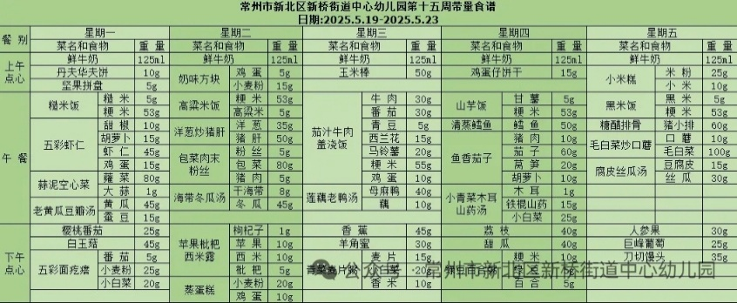午餐是高粱米饭、洋葱炒猪肝、包菜肉末粉丝、海带冬瓜汤。孩子们现在能够预估自己的饭量，根据自己的情况调整盛饭量，并且能够安静有序地吃完自己的饭菜。

3.午睡情况

今天大部分小朋友都在12：40前入睡，个别孩子在老师的陪伴下稍晚入睡。

**家长寄语：**

1.动态上的照片，仅作为老师观察时的随拍，并不是所有孩子的照片都会呈现，家长可重点关注孩子的各项能力发展情况。

2.天气比较炎热，请家长给孩子在家垫好吸汗巾哦！